Тема: Документы личного характера. Гост по оформлению письменных экзаменационных работ. Рассмотреть способы оформления документов личного характера. П/Р «Создание документов личного характера. Оформление титульного листа».
Выполненные задания отправляете на электронную почту - shes7akova-el@yandex.ru, в теме письма указываете ФИ, группа, дата урока.
Все вопросы по заданиям Вы можете задать по этому же адресу электронной почты.
Задания:
- Выполните задание, перейдя по ссылке, сделайте скрин и вставьте его в файл с практической работой: https://learningapps.org/2869166, https://learningapps.org/3018282
- Создайте по образцу документы: заявление и правила, по аналогии с заявлением создайте объяснительную записку.
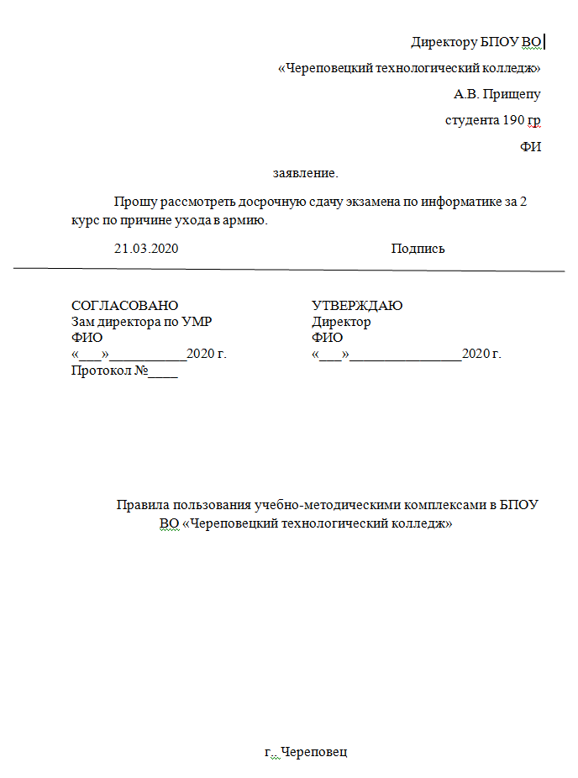
- Изучите ГОСТ оформления курсовых работ. Создайте титульный лист по образцу. (https://journal.duplom.ru/referat/oformlenie-referata-po-gostu-2019-obrazec/)
Изложение текста и оформление письменной экзаменационной работы выполняют в соответствии с требованиями ГОСТ 7.32 – 2001, ГОСТ 2.105 – 95 .
Страницы текстовой части и включенные в нее иллюстрации и таблицы должны соответствовать формату А4 по ГОСТ 9327-60.
- Текст ПЭР должен быть выполнен с применением печатающих и графических устройств ПК на одной стороне бумаги формата А4 через полтора интервала. Цвет шрифта должен быть черным, высота букв, цифр и других знаков не менее 1.8 (шрифт Times New Roman, 14 пт, интервал 1,5 мм).
- Текст следует печатать, соблюдая следующие размеры полей: верхнее и нижнее — 20 мм, левое — 30 мм, правое — 10 мм. Абзацный отступ одинаковый по всему тексту и составляет 1,25 см.
- Выравнивание текста по ширине.
- Разрешается использовать выделение жирным шрифтом, курсивом, подчеркивание определенных терминов, формул для акцентирования внимания.
- Перенос слов недопустим!
- Разделы, подразделы ПЭР нумеруются арабскими цифрами с точкой, например: 1., 1.1., 1.1.1. и т.д.;
- Введение, основная часть, заключение, список литературы и приложения должны начинаться с новой страницы и иметь заголовок, напечатанный прописными буквами. Разделы, подразделы располагаются по порядку друг за другом;
- Название темы, раздела (подраздела) пишется полужирным шрифтом (Times New Roman),16 размером, при 1,5 мм интервале и размещается по центру; слово "Тема" не пишется, в кавычки не заключается;
- Точку в конце заголовка не ставят. Если заголовок состоит из двух предложений, их разделяют точкой.
- Подчеркивать заголовки не допускается.
- Расстояние между заголовками раздела, подраздела и последующим текстом так же, как и расстояние между заголовками и предыдущим текстом, должно быть равно 15мм (2 пробела).
- Название каждой главы и параграфа в тексте работы можно писать более крупным шрифтом, жирным шрифтом, чем весь остальной текст. Каждая глава начинается с новой страницы, параграфы (подразделы) располагаются друг за другом.
- Перечисления, встречающиеся в тексте ПЭР, должны быть оформлены в виде маркированного или нумерованного списка.

